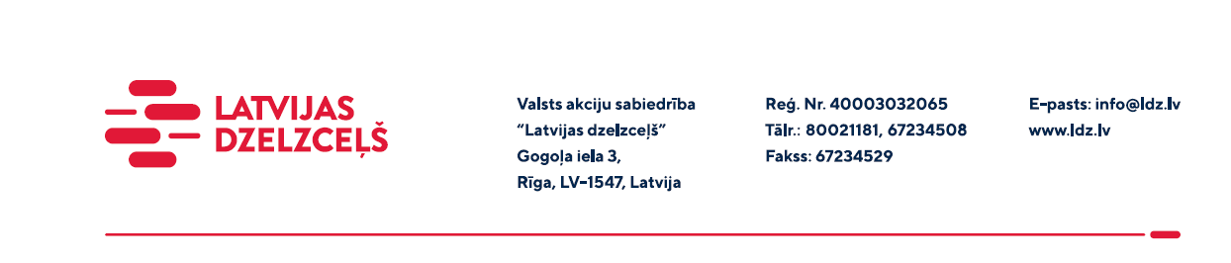

**UZAICINĀJUMS KOMERCPIEDĀVĀJUMA IESNIEGŠANAI TIRGUS IZPĒTEI**

Valsts akciju sabiedrības “Latvijas dzelzceļš” Sliežu ceļu pārvalde veic tirgus izpēti **“Sliežu ceļu mašīnas PRSM-4, sliežu metināšanas mašīnas K355A-1 rezerves daļu iegāde”** (turpmāk – tirgus izpēte), tādēļ lūdzam Jūs ieinteresētības gadījumā iesniegt savu komercpiedāvājumu, ņemot vērā zemāk norādītos nosacījumus.

Paredzamais iepirkuma izpildes termiņš: līdz 2023.gada 1.decembrim (ieskaitot).

**Tirgus izpētes priekšmets** **ir sliežu metināšanas mašīnas K 355A-1rezerves daļas.**

**Specifikācija:**

1. Elektrovadāmo elastīgo savienotāju 1 komplekts (komplektā 6 gab.);
2. Elastīgo savienotāju stiprinājumu komplekts;

Garantijas termiņš: ne mazāk par diviem gadiem.

Piegādes vieta: Sliežu ceļu pārvaldes Latgales reģions, adrese: Otrā Preču iela 4, Daugavpils, LV-5401; Kārklu iela 4, Daugavpils.

Samaksas nosacījumi: apmaksa tiek veikta 60 (sešdesmit) kalendāro dienu laikā no Iepirkuma pieņemšanas dokumenta parakstīšanas dienas, bet ne mazāk kā 30 (trīsdesmit) kalendārās dienas (norādīt piedāvāto apmaksas termiņu).

Komercpiedāvājuma cena jānorāda EUR (bez PVN).

Komercpiedāvājuma cenā jābūt iekļautiem visiem izdevumiem, transportēšanas, pārkraušanas un administratīvām izmaksām t.sk. muitas, dabas resursu u.c. nodokļi (izņemot PVN), saskaņā ar Latvijas Republikas tiesību aktiem, apdrošināšanai u.c.

Lūdzam Jūs **līdz 2023.gada 8.augustam** iesniegt komercpiedāvājumu ar paraksttiesīgās personas parakstu VAS “Latvijas dzelzceļš” Sliežu ceļu pārvaldei, Torņakalna ielā 16, Rīgā, LV-1005 vai elektroniskā formā (parakstītu un ieskenētu kopijas formā vai parakstītu ar drošu elektronisko parakstu), nosūtot uz e-pastu: scp@ldz.lv.

Kontaktpersona - 29532417